PRESSEMITTEILUNG

MI996: Mini-ITX-Board mit 15 Jahren Langzeitverfügbarkeit

FÜR ENTWICKLUNGEN MIT ZUKUNFTSPERSPEKTIVE

Bei der Entwicklung von Embedded Systemen spielen viele Faktoren eine wichtige Rolle. Neben den technischen Spezifikationen und der Qualität der Komponenten sind die Skalierbarkeit und die Langzeitverfügbarkeit für den wirtschaftlichen Erfolg einer neuen Entwicklung entscheidend.
Spectra empfiehlt für solche Anforderungen das Mini-ITX-Board MI996. Es bietet für Entwickler von Embedded Systemen neben der neuesten CPU-Technologie, auch grosse Skalierbarkeit und garantiert lange Verfügbarkeit. Das Embedded Board MI996 wird mit Intel® Prozessoren der 9. Generation von Celeron® bis XEON® bestückt und wird dadurch genau auf die Anwendungsbedingungen angepasst. So werden unnötige Kosten vermieden. Eine grosse Planungssicherheit gibt zusätzlich die garantierte Verfügbarkeit für 15 Jahre.
Das Board stellt zwei M.2 Erweiterungssockel bereit. Einen M-Key für sehr schnelle NVME Flashspeicher, die eine hohe Boot-Geschwindigkeit und schnelle Datenspeicherung unterstützen und einen E-Key für Wireless Module. Für hohe Datensicherheit sorgt der integrierte ECC-Speicher (Error Correcting Code), der Einzelbit-Arbeitsspeicherfehler erkennt und korrigiert.
Die Anschlussmöglichkeiten von Displays sind vielfältig, sie reichen von externen Ports wie DP, DVI-D und HDMI bis hin zum internen eDP Port. Für die Kommunikation stehen zwei Intel® Gigabit LAN Schnittstellen zur Verfügung und ausserdem noch sechs USB 3.1 und je vier USB 2.0, COM und SATA III Ports.
Das kompakte Board (170 x170 mm) arbeitet bei Betriebstemperaturen von und 0°C bis 60°C und ist z.B. bestens für den Einsatz in leistungsfähigen Panel-PC geeignet.

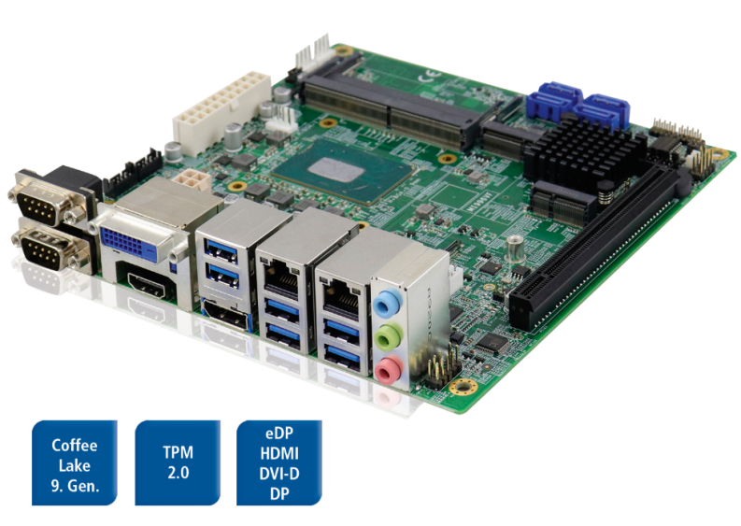
Wörter: 228
Zeichen: 1720 (mit Leerzeichen)
Bild: MI996-Mini-ITX-Board.jpg

Ansprechpartner:
Roger Bärlocher
Tel.: +41 (0) 43 277 10 50
E-Mail: info@spectra.ch

